Piano social per apertura SMART EXPORT al target degli studenti

La pianificazione social riguarda l’apertura di Smart Export anche agli studenti e prevede la pubblicazione di un post alla settimana in ogni social media account, per 3 settimane a partire da fine ottobre 2022.

I post e contenuti riporteranno i loghi di tutti i partner del progetto (MAECI, ICE Agenzia, CRUI e delle Università coinvolte):

- Facebook: @ItalyMFA.it, @polimi.gsom, @sdabocconi, @LuissBusiness, @BolognaBusinessSchool, @federica.weblearning;
- Twitter: @ITAtradeagency, @ItalyMFA, @POLIMI_GSoM, @sdabocconi, @federicaunina, @BolognaBSchool, @ITAformazione, @Diplomazia_Ec_I; @LuissBusiness
- Instagram: @italymfa, @itatradeagency, @luissbusiness, @polimi_gsom, @federica.weblearning, @bolognabusinessschool, @sda_bocconi;
- LinkedIn (il MAECI non è presente su LinkedIn): @luiss-business-school, @polimi-graduate-school-of-management, @sda-bocconi-school-of-management, @bologna-business-school, @federicaweblearning, @itaitaliantradeagency.

Hashtag principali: #SmartExport - #PattoExport, #internazionalizzazione #digitalizzazione

Venerdì 04/11 – | COPY | TAG | CARD
Facebook  Instagram | #SmartExport 🖥️ l’accademia digitale per l’#internazionalizzazione di PMI e professionisti promossa da @ItalyMFA.it, Agenzia ICE e CRUI da oggi diventa un’opportunità di crescita anche per gli studenti universitari e i dottorandi!  6 percorsi formativi gratuiti online tenuti da docenti universitari e professionisti del settore per prepararti al mondo del lavoro.  Smart Export è la tua occasione per approfondire i temi della #trasformazionedigitale, #internazionalizzazione e #management dell’innovazione. 🌍  Iscriviti subito per non perdere l’opportunità e scegli il tuo percorso 👇 https://www.smartexportacademy.it/.  Nessun impegno di orario: puoi seguire le lezioni online quando e dove vuoi!  Hai tempo fino al 31 dicembre 2022  #PattoExport  #digitalizzazione | @ItalyMFA.it, @polimi.gsom, @sdabocconi, @LuissBusiness, @BolognaBusinessSchool, @federica.weblearning; | 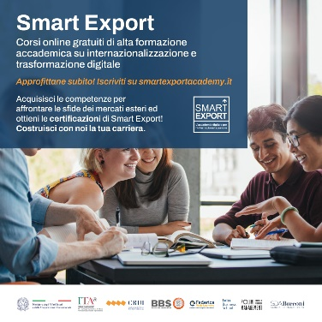
Twitter | #SmartExport, il programma gratuito di #formazione su #internazionalizzazione e digitale di @ItalyMFA #CRUI e @ITAtradeagency oggi è un’opportunità anche per 👨🎓studenti universitari e dottorandi.  Iscriviti e scegli il tuo percorso ➡️ https://www.smartexportacademy.it/ | @ITAtradeagency, @ItalyMFA, @POLIMI_GSoM, @sdabocconi, @federicaunina, @BolognaBSchool, @ITAformazione, @Diplomazia_Ec_I; @LuissBusiness
LinkedIn | #SmartExport 📈 l’accademia digitale per l’#internazionalizzazione di PMI e professionisti promossa da @ItalyMFA.it, Agenzia ICE e CRUI da oggi è aperta anche agli studenti universitari e ai dottorandi interessati ad acquisire le giuste competenze in materia di business, digitalizzazione e management dell’innovazione.  6 percorsi formativi gratuiti in modalità #elearning tenuti da @luiss-business-school, @polimi-graduate-school-of-management, @sda-bocconi-school-of-management, @bologna-business-school, @itaitaliantradeagency, @federicaweblearning  Cosa aspetti? Registrati subito e scegli il tuo percorso online: potrai seguire le lezioni senza impegni di orario, quando e dove vuoi e a fine percorso otterrai un attestato di partecipazione.  Cogli l’occasione per arricchire il curriculum accademico in modo semplice e gratuito.  👇 https://www.smartexportacademy.it/.  Hai tempo fino al 31 dicembre 2022  #PattoExport  #digitalizzazione
Venerdì 11/11
Facebook/  Instagram | Sei alla ricerca di una formazione specialistica per arricchire il tuo curriculum accademico e prepararti al mondo del lavoro?  Smart Export, l’accademia digitale per l’internazionalizzazione ti offre l’opportunità di fruire gratuitamente di 6 percorsi formativi su  1. Business intelligence e sviluppo internazionale nell’era post-Covid  2. Pratiche e tecniche di internazionalizzazione  3. Strutturarsi per la continuità, la crescita e l’internazionalizzazione  4. Gestione dell'innovazione e processi imprenditoriali  5. Trasformazione digitale e gestione del cambiamento – I Modulo  6. Trasformazione digitale e gestione del cambiamento - II Modulo  Per ciascun percorso avrai a disposizione 5 lezioni arricchite da video, materiali di approfondimento, webinar e testimonianze imprenditoriali: tutto online senza vincoli di orario e di calendario.  Vai su 👉 https://www.smartexportacademy.it/. e scegli il tuo percorso!  #PattoExport - #digitalizzazione | @ItalyMFA.it, @polimi.gsom, @sdabocconi, @LuissBusiness, @BolognaBusinessSchool, @federica.weblearning; | 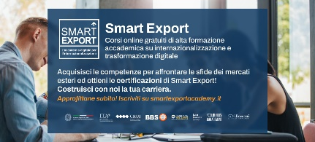
Twitter | Cerchi una formazione specialistica per arricchire il tuo curriculum accademico e prepararti al mondo del lavoro? #SmartExport ti forma su #internazionalizzazione #trasformazione digitale e modelli organizzativi. 📉6 percorsi gratuiti online. Registrati su➡️https://www.smartexportacademy.it/ | @ITAtradeagency, @ItalyMFA, @POLIMI_GSoM, @sdabocconi, @federicaunina, @BolognaBSchool, @ITAformazione, @Diplomazia_Ec_I; @LuissBusiness
LinkedIn | Sei alla ricerca di una formazione specialistica per arricchire il tuo curriculum accademico e prepararti al mondo del lavoro?  #SmartExport ti forma su internazionalizzazione, #trasformazionedigitale, gestione dell’innovazione e processi imprenditoriali.  6 percorsi gratuiti online da seguire quando e dove vuoi con alcune tra le migliori Business School  1. Business intelligence e sviluppo internazionale nell’era post-Covid  2. Pratiche e tecniche di internazionalizzazione  3. Strutturarsi per la continuità, la crescita e l’internazionalizzazione  4. Gestione dell'innovazione e processi imprenditoriali  5. Trasformazione digitale e gestione del cambiamento – I Modulo  6. Trasformazione digitale e gestione del cambiamento - II Modulo  Che aspetti? Iscriviti ora su 👉 https://www.smartexportacademy.it/ | @luiss-business-school, @polimi-graduate-school-of-management, @sda-bocconi-school-of-management, @bologna-business-school, @federicaweblearning, @itaitaliantradeagency
Venerdì 18/11
Facebook/  Instagram | #SmartExport, l’accademia digitale per l’internazionalizzazione di @ItalyMFA.it, Agenzia ICE e CRUI è la tua occasione per formarti e approfondire tematiche sempre più attuali nel mondo del lavoro e dell’impresa: digitalizzazione, modelli organizzativi, internazionalizzazione e molto altro.  Lezioni in modalità #elearning e sessioni live con i docenti delle nostre Business School ti aspettano sulla piattaforma  👉 https://www.smartexportacademy.it/  Se non sei ancora iscritto, registrati e scegli il tuo percorso gratuito di #SmartExport  Hai tempo fino al 31 dicembre 2022 per usufruire di questa opportunità. | @ItalyMFA.it, @polimi.gsom, @sdabocconi, @LuissBusiness, @BolognaBusinessSchool, @federica.weblearning; | 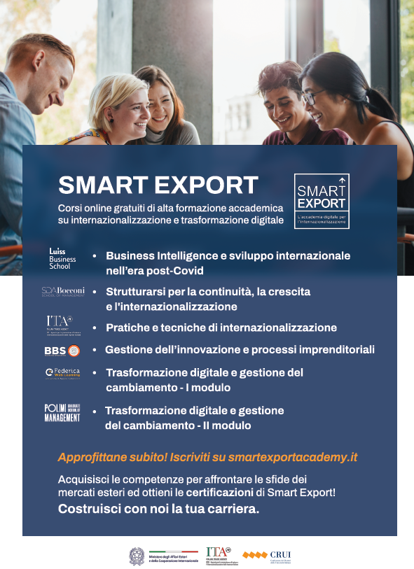
Twitter | 🎓 Aggiungi valore alla tua formazione con i corsi gratuiti online di #SmartExport. Registrati subito📩. Hai tempo fino al 31 dicembre 2022 per completare i percorsi e ottenere l’attestato di partecipazione 📜 per certificare le competenze acquisite. | @ITAtradeagency, @ItalyMFA, @POLIMI_GSoM, @sdabocconi, @federicaunina, @BolognaBSchool, @ITAformazione, @Diplomazia_Ec_I; @LuissBusiness
LinkedIn | Quali sono le sfide che le aziende stanno affrontando nel nuovo scenario economico globale? Come cambiano le strategie aziendali e quali sono i fattori su cui fare leva per crescere sui mercati esteri?  Questi sono solo alcuni dei temi approfonditi dagli esperti e professionisti di settore nell’ambito dei webinar live di SmartExport, l’accademia digitale per l’internazionalizzazione di @ItalyMFA.it, Agenzia ICE e CRUI.  Lezioni in modalità #elearning e sessioni live con i docenti delle nostre Business School ti aspettano sulla piattaforma  👉https://www.smartexportacademy.it/  Se non sei ancora iscritto, registrati e scegli il tuo percorso gratuito di #SmartExport  Non perdere questa opportunità! Hai tempo fino al 31 dicembre 2022. | @luiss-business-school, @polimi-graduate-school-of-management, @sda-bocconi-school-of-management, @bologna-business-school, @federicaweblearning, @itaitaliantradeagency

